МУНИЦИПАЛЬНОЕ АВТОНОМНОЕ ДОШКОЛЬНОЕ

ОБРАЗОВАТЕЛЬНОЕ УЧРЕЖДЕНИЕ

ДЕТСКИЙ САД № 50 С.НОВОУКРАИНСКОГО МУНИЦИПАЛЬНОГО

ОБРАЗОВАНИЯ ГУЛЬКЕВИЧСКИЙ РАЙОН

с.Новоукраинское, Гулькевичский район, Краснодарский край, Российская

Федерация, 352165

Телефон: 8(86160)9-12-92 email: [gul–madou50@yandex.ru](mailto:gul–madou50@yandex.ru)

|  |  |
| --- | --- |
|  |  |

ИННОВАЦИОННАЯ ПРОГРАММА

**МУЛЬТСТУДИЯ**

**«Дружные ребята»**

Авторы-составители:

Пацкова Е.А., заведующий МАДОУ д/с 50.

Коновалова Н.Н., педагог- психолог

Торина А.В. заместитель заведующего

Величко О.А. воспитатель

Научный консультант:

Пархоменко Е.А., заведующий кафедрой

психологии ФГБОУ ВО КГУФКСТ

2021г

**Содержание инновационной программы**

|  |  |  |  |  |
| --- | --- | --- | --- | --- |
| **1. Концепция программы** | | | | |
| 1.1. | | Актуальность для развития системы образования, соответствие ведущим инновационным направлениям развития образования Краснодарского края. Нормативно-правовое обеспечение инновационного программы. | | **3-5** |
| 1.2. | | Анализ актуального состояния образовательной системы образовательной организации. | | **5-7** |
| 1.2.1 | | Анализ состояния образовательно-воспитательной системы организации | | **7-8** |
| 1.2.2 | | Обоснование наличия необходимых ресурсов | | **8-10** |
| 1.3 | | Проблема, решаемая в ходе инновационной деятельности. Степень теоретической и практической проработанности проблемы. Изучение и сравнительный анализ опыта реализации аналогичной программы в РФ и Краснодарском крае. | | **10-11** |
| **2.** **Результаты инновационной деятельности по теме программы на момент участия в конкурсе (степень разработанности инновации с предоставлением перечня ранее изданных материалов – публикаций, методических разработок).** | | | **12-13** | |
| **3. Программа инновационной деятельности** | | | | |
| 3.1. | Цель, задачи и перспективы реализации программы | | | **12-14** |
| 3.2. | Основная идея инновационной программы | | | **14-19** |
| 3.3. | Основные направления деятельности | | | **19-22** |
| 3.4 | Формирование нормативных правовых и организационно-методических условий системной инновационной деятельности | | | **23** |
| 3.5 | Мероприятия по внедрению и распространению инновационных практик | | | **23** |

**1. Концепция программы**

**1.1** **Актуальность для развития системы образования, соответствие ведущим инновационным направлениям развития образования Краснодарского края. Нормативно-правовое обеспечение инновационного программы**

Согласно стратегии развития воспитания в Российской Федерации на период до 2025 года необходимо создать условия для повышения эффективности воспитательной деятельности в организациях, осуществляющих образовательную деятельность, находящихся в сельских поселениях, а так – же согласно требованиям государственных образовательных стандартов к личности воспитанников необходимо внедрять в работу дошкольных организаций, инновационные программы развития дошкольников. Современный ребенок дошкольного возраста может справляться со сложными техническими устройствами, такими как, мобильный телефон, компьютер; просматривает много видеофильмов и мультфильмов, имеет желание развиваться и узнавать новое.

Однако на фоне интереса к новым технологиям у современных детей слабо развиты ответственность, активность, инициативность, самостоятельность. У детей отсутствует желание к принятию самостоятельных решений и ответственности за собственные действия, они принимают участие в коллективных играх, требующих соблюдение правил, не склонны придумать собственные правила, игры, сказки для адаптации собственной картины мира к социуму.

Деятельность образовательной организации регламентируется нормативными документами и раскрывает содержание понятия «воспитание» - деятельность, направленная на развитие личности, создание условий для самоопределения и социализации, обучающихся на основе социокультурных, духовно-нравственных ценностей и принятых в российском обществе правил и норм поведения в интересах человека, семьи, общества и государства, формирование у обучающихся чувства патриотизма, гражданственности, уважения к памяти защитников Отечества и подвигам Героев Отечества, закону и правопорядку, человеку труда и старшему поколению, взаимного уважения, бережного отношения к культурному наследию и традициям многонационального народа Российской Федерации, природе и окружающей среде» (п. 2 ст. 2 Федерального закона от 29 декабря 2012 г. № 273-ФЗ «Об образовании в Российской Федерации»).

На основании Федерального закона от 31 июля 2020 года № 304-ФЗ «О внесении изменений в Федеральный закон «Об образовании в Российской Федерации» по вопросам воспитания воспитанников», каждая дошкольная образовательная организации с 1 сентября начинает реализацию Рабочей программы воспитания (далее - РПВ). В связи с этим, в муниципальном автономном дошкольном образовательном учреждении детский сад № 50 с. Новоукраинского муниципального образования Гулькевичский район (далее - ДОО № 50) разработана РПВ с учетом региональных, муниципальных и иных особенностей. Особое место уделено организации взаимодействия педагогов, родителей и детей в условиях мультстудии «Дружные ребята». Формирование традиций ДОО № 50 происходит на основе функционирования группы патриотической направленности «Жуковцы», открытой 21.02.2019 года Приказом УО Администрации муниципального образования Гулькевичский район №192/1-о

Учитывая особенности психологического развития дошкольников, дидактические принципа (наглядности, доступности, научности, системности) целесообразно использовать интеграцию творческих видов детской деятельности с деятельностью, направленной на формирование качеств личности дошкольников, представленных в РПВ. Модель интеграции видов детской деятельности, взаимодействия участников образовательных отношений представлена на рисунке 1.

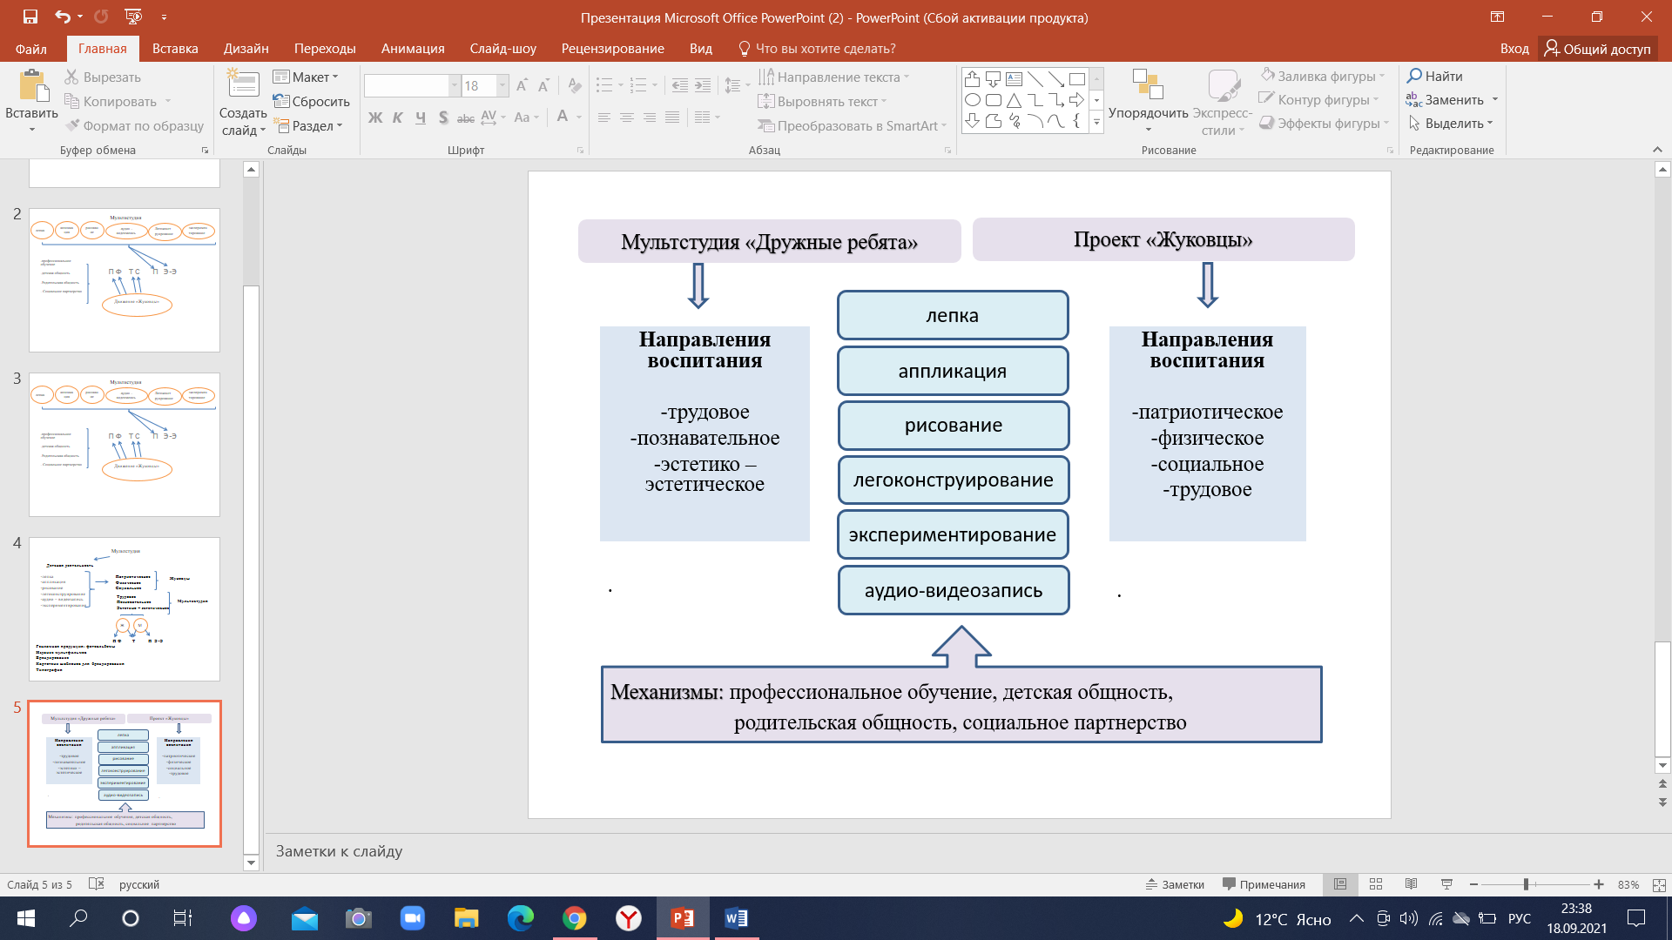Рисунок 1 - Модель реализации программы мультстудии «Дружные ребята»

в ДОО № 50

Инновационность программы состоит в том, что практико-ориентированная модель по формированию социокультурных, духовно-нравственных ценностей личности дошкольников реализуется на основе интеграции видов детской деятельности в рамках объединения проекта по патриотическому воспитанию «Юный Жуковец» и проекта мультстудии «Дружные ребята», с использованием информационно-коммуникационных технологий.

Научная новизна состоит в разработке новой системы воспитания дошкольников через интеграцию направлений и видов детской деятельности – программа по формированию социокультурных, духовно-нравственных ценностей личности дошкольников мультстудия «Дружные ребята».

**1.2. Анализ актуального состояния образовательной системы образовательной организации**

Разработка инновационной программы включает анализ воспитательных, образовательных и социальных компонентов.

Уклад – ДОО №50, опирается на базовые национальные ценности, содержащий традиции Краснодарского края и детского сада. С 2019 года в ДОУ функционирует группа патриотической направленности «Юные Жуковцы», традиционно дети подготовительной группы торжественно посвящаются в «Жуковцы», имеют свою форму, эмблему, флаг, девиз. Принимают участие в жизни родного села, выступают на параде Победы, на праздничных мероприятиях посвященных дню Края. Дню Урожая в саду реализуется проект маленькие волонтеры.

Предметно-пространственная среда организована с учетом современных требований. В группах установлено интерактивное оборудование (мультимедийные доски, столы), в ДОО №50 имеется центр интеллектуального развития «Медиа Лаборатория». В холлах детского сада организованы мини музей «Кубанского быта».

Силами педагогов, родителей с помощью детей создан мини – музей патриотического воспитания «наследники Победы», где представлены экспонаты кукол в военной форме и макеты военной техники. Постоянно пополняется мини музей «Наши прадеды герои» где представлены портреты прадедушек воспитанников детского сад, участников ВОВ, так же личные вещи и предметы быта военных лет.

Уклад учитывает специфику и конкретные формы организации распорядка дневного, недельного, месячного, годового циклов жизни ДОО №50.

Образовательно-воспитательная система ДОО № 50 включает

Общности:

**Профессиональная общность** – как устойчивая система связей и отношений между людьми, единство целей и задач воспитания, реализуется всеми сотрудниками ДОО. Педагоги участвующие в реализации инновационной программы поддерживают основные цель РПВ и согласны с тем, что в современном обществе необходимо применять новые подходов в формировании воспитательной среды детского сада. Основой эффективности такой общности является рефлексия собственной профессиональной деятельности.

В рамках реализации РПВ, педагоги ДОО №50:

* выступают примером в формировании полноценных и сформированных ценностных ориентиров, норм общения и поведения. Ежедневно в группах проводиться утренний и вечерний круг на котором дети с педагогом решают наиболее по их мнению важные вопросы;
* поощряют детскую дружбу. В детском саду проводятся дни «Дружбы», ежемесячно планируются и проводятся эстафеты и соревнования «Веселые старты», «Праздник воды», акции «Письмо другу», традиционные поздравления с днем рождения.
* содействуют проявлению детьми заботы об окружающих, учат проявлять чуткость к сверстникам, реализуется проект «Маленький волонтер», который побуждает детей сопереживать, беспокоиться;
* воспитывают в детях такие качества личности, которые помогают влиться в общество сверстников (организованность, общительность, отзывчивость, щедрость, доброжелательность и пр.);
* воспитывают патриотизм, организуя ежегодный парад военной техники посвященный Дню Победы, участие в муниципальных конкурсах.

**Родительская общность -** ДОО № 50 объединил всех взрослых членов семей воспитанников, которых связывают не только общие ценности, цели развития и воспитания детей, но и уважение друг к другу. Основная задача родительской общности– объединение усилий по воспитанию нравственных и патриотических качеств ребенка в семье и в детском саду. Зачастую поведение ребенка сильно различается дома и в дошкольном учреждении. Без совместного обсуждения воспитывающими взрослыми особенностей ребенка невозможно выявление и в дальнейшем создание условий, которые необходимы для его оптимального и полноценного развития и воспитания.

В рамках реализации проекта «Маленький волонтер», родители и дети принимают активное участие в мероприятиях по наведению санитарного порядка на территории ДОО №50, участие в параде «Военной технике», постоянное участие в изготовлении поделок для пополнения коллекции мини музеев. Совместно с педагогом изготавливают форму для «Жуковцев». Участвуют в муниципальных акциях «Посылка солдату», «Письмо ветерану».

**Детская общность -** общество сверстников – необходимое условие полноценного развития личности ребенка. Здесь он непрерывно приобретает способы общественного поведения, под руководством воспитателя учится умению дружно жить, сообща играть, трудиться, заниматься, достигать поставленной цели. Чувство приверженности к группе сверстников рождается тогда, когда ребенок впервые начинает понимать, что рядом с ним такие же, как он сам, что свои желания необходимо соотносить с желаниями других.

В детском саду обеспечена возможность взаимодействия ребенка, как со старшими, так и с младшими детьми. Группа патриотической направленности «Юные Жуковцы», транслирует свой опыт воспитательной работы во всех группах детского сада. Воспитанники группы принимают активное участие в мероприятиях патриотической направленности всех групп.

Воспитанники ДОО №50 ежегодно участвуют в месячнике оборонно –массовой и патриотической работы проводимой в муниципальном образовании Гулькевичский район, неоднакратно становились победителями конкурса «Военно- патриотической песни», «Конкурсе чтецов стихов о войне», мероприятиях посвященных «Дню рождения края»

**1.2.1 Анализ состояния образовательно-воспитательной системы организации**

В ДОО №50 ведется системная работа по формированию профессиональных компетенций: в 2020 году

1. Проведены мастер-классы «Рисуем с детьми», «Оживи героя».
2. Проведены тематические Педагогические советы (2 шт.)
3. Состоялся Круглый стол «Секреты анимации».

4. Системно функционирует и обновляется сайт ДОО д/с № 50  (<https://madou50.ru/item/884371#/>), (https://madou50.ru/),

1. Аккаунт в Инстаграмм https://instagram.com/madouds50?utm_medium=copy_link

Для реализации программы в ДОО №50 организованы функциональные модули, способствующие раскрытию индивидуальных способностей ребенка на основе видов детской деятельности и взаимосвязи с направлениями воспитания (Рисунок 2)

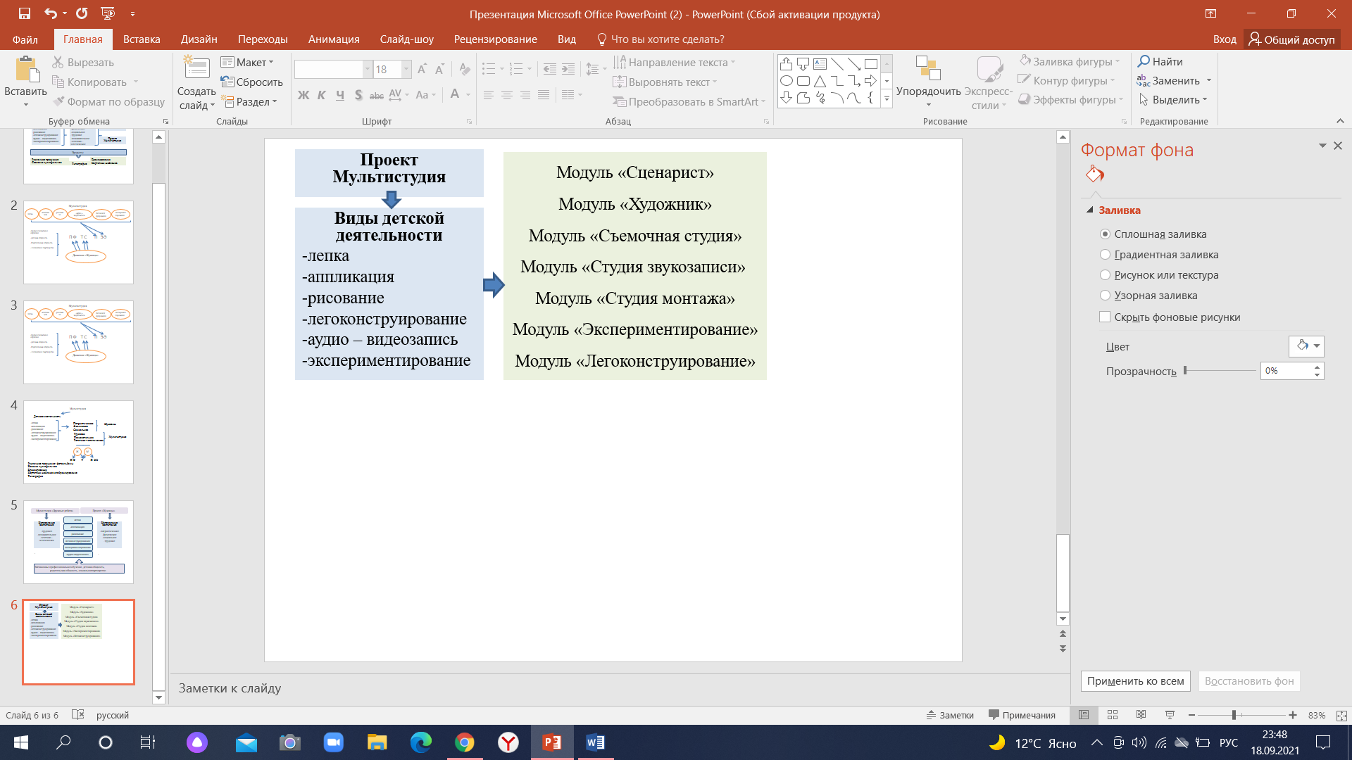

Рисунок 2 – Модули для организации детских видов деятельности

**1.2.2 Обоснование наличия необходимых ресурсов**

Реализация инновационной деятельности побудила педагогов к разработке методических продуктов для методического обеспечения инновационной программы:

1. Программа Мультистудия «Волшебные превращения» (заместитель заведующего Торина А.В., воспиатель Величко А.О).
2. Долгосрочный проект «Маленький волонтер» (заместитель заведующего Торина А.В., воспитатель Игольникова Д.П.. музыкальный руководитель Цынцова А.К.)
3. Методическая разработка «Дружные ребята» (рисование с применением нетрадиционных техник) для детей старшего дошкольного возраста (5 – 7 лет) (воспитатель МАДОУ д/с № 50 Величко А.О.).
4. 2. Методическое пособие «Разработка и реализация проекта «Учим детей рисовать» для детей старшего дошкольного возраста (6 – 7 лет)» (воспитатель МАДОУ д/с № 50 Величко А.О)

Для реализации инновационной программы созданы материально-технические условия:

Приобретен центр интеллектуального развития «Медиа - лабратория» («ДИСОНА», 2021 год) в состав центра входят:

- столы для размещения мультистудии;

- анимационный станок СПАФ-32М –базис для перекладной анимации с системой освящения в виде светодиодной ленты 12 В; световой планшет с пультом дистанционного управления; цифровая фотовидеокамера;

- анимационный станок СКАФ-33 – базис стационарный пластиковый для кукольной анимации с системой освящения в виде светодиодной ленты 12В; цифровая фотовидеокамера;

- хромакей с комплектом постоянного освящения;

-зукозаписывающая кабина;

-наушники для звукозаписи;

-ноутбук для создания и редактирования мультфильма;

-фотоаппарат, (камера, объектив, матрица) со штативом, для точной съёмки;

-световой планшет для копирования А3;

- набор для анимации (хромакей А3, ватман, картон, клячка, ластик, проволока, кнопки-гвозди, стеки), материал для изготовления персонажей и декораций (пластилин, цветная бумага, ткань, бросовый материал, краски, карандаши и т.д).

В помещении специальной комнаты создана мультистудия «Волшебные превращения», которая представлена в форме функциональных модулей:

Модуль «Сценарист» - создание сюжета анимации;

Модуль «Художник» - создание образа героев и декораций;

Модуль «Съемочная студия» - покадровая фотосъемка объектов по сюжету анимации;

Модуль «Студия звукозаписи» - озвучивание героев, звукозапись песен для музыкального сопровождения;

Модуль «Студия монтажа» - монтаж фотокадров по сюжету анимации;

Модуль «Экспериментирование» - проведение опытов и экспериментов;

Модуль «Лего -конструирование» - моделирование персонажей и декораций для съемки мультфильмов.

В ДОО № 50 имеются необходимые кадровые ресурсы:

1. Количество педагогов, привлеченных к реализации инновационной программы – 7:

* заведующий ДОО № д/с 50;
* заместитель заведующего ДОО № д/с 50;
* воспитатель (3);
* музыкальный руководитель;
* инструктор по физической культуре.

2. Количество педагогов, прошедших курсы повышения квалификации в рамках данной темы – 3

3. Количество мероприятий, направленных на развитие профессиональных компетенций в 2019-2021 годов участников программы - 12

Для обеспечения реализации инновационной программы в течение 2019-2021 годов было предусмотрено финансовое обеспечение и приобретено оборудование:

|  |  |  |  |
| --- | --- | --- | --- |
| № п/п | Описание источника финансирования | Оборудование | Сумма |
| 1 | Бюджет МО Гулькевичский раййон | Центр интеллектуального развития «Медим -Лаборатория» | 556 750 руб |
| 2. | Внебюджетные средства ДОО № 50 | Наборы для экспериментирования.  Материалы для анимации, канце-лярские принадлежности | 25000руб |
| 3. | За счет средств краевой субсидии | Интерактивная доска | 80000руб |

Планируемое финансовое обеспечение на 2021-2024 года:

|  |  |  |  |
| --- | --- | --- | --- |
| № п/п | Описание источника финансирования | Перечень оборудования и материалов | Сумма |
| 1. | Внебюджетные средства | Приобретение МФУ для цветной печати формата А-3 | 35000руб |
| 2. | За счет средств, краевой субсидии | Приобретение ламинатора | 15000руб |
| 3. | Внебюджетные средства | канцелярские принадлежности | 15000руб |

**1.3 Проблема, решаемая в ходе инновационной деятельности. Степень теоретической и практической проработанности проблемы. Изучение и сравнительный анализ опыта реализации аналогичной программы в РФ и Краснодарском крае**

В настоящее время отсутствует опыт реализации РПВ в дошкольных образовательных организациях Российской Федерации. Опыт создания и апробации традиций только начинает формироваться.

Как образовательный аспект дошкольные образовательные организации, активно применяют в своей работе, инновационные педагогические технологии в части Мультстудий и Медиа –лабораторий. Однако в практике дошкольного образования воспитательный потенциал мультистудий не использовался. Анализ ряда психолого-педагогических и искусствоведческих исследований (Л.И.Баженова, Г.Н.Козак, С.М.Эйзенштейн, М.И.Яновский), а также работ ряда мультипликаторов (Ю.Б.Норштейн, И.П.Иванов) позволяют утверждать: мультфильм – один из уникальнейших инструментов воздействия на ребёнка благодаря своим характеристикам.

Проблема: отсутствие практического опыта реализации РПВ с использованием средств мультистудии.

Социокультурный контекст воспитания является вариативной составляющей воспитательной программы. Следует отметить, что дошкольный возраст, является, наиболее сензитивным периодом развития детей, именно в дошкольном возрасте закладываются основы будущей личности, формируется активный, деятельный, современный гражданин.

Изучив программы и проекты, внедряемые в работу в дошкольных учреждениях России, Краснодарского края можно сделать вывод, что образовательные организации широко используют, современные технические средства обучения и оборудование, но не используют в воспитательных целях. Внедрение в воспитательно-образовательный процесс такого оборудования требует разработки новых программ, технологий и методик работы с дошкольниками.

Изучив методическое пособие для тех, кто хочет создать детскую студию мультипликации. Изучив методическое пособие для тех, кто хочет создать детскую студию мультипликации Анофриков П.И. «Принцип работы детской студии мультипликации» (Новосибирск Детская киностудия «Поиск», 2011 г.), познакомившись с формами работы детской киностудии «Новосибирск киностудия Поиск2011»,педагогическим коллективом была разработана инновационная программа с использованием мультстудии «Дружные ребята».

Отличительной особенностью программы является её универсальная возможность решить задачи воспитани, объединяя различные направления:

Познавательное направление воспитания

Ценность – **знания**.

**Патриотическое – направленность на воспитание**

Социальное направление воспитания

Физическое направление воспитания

Ценность – **здоровье.**

Трудовое направление воспитания

Ценность – **труд.**

Этико-эстетическое направление воспитания

Ценности – **культура и красота**.

Использование возможностей мультстудии может служить для создания брендирования и тиражирования атрибутики группы «Юные Жуковцы», проведения презентации «Один день из жизни маленьких патриотов», создание мультфильмов патриотической направленности, выпуск газеты «Наши добрые дела» и т.д.

2. **Результаты инновационной деятельности по теме проекта на момент участия в конкурсе (степень разработанности инновации с предоставлением перечня ранее изданных материалов – публикаций, методических разработок).**

Разработка продуктов по теме программы мультистудии «Дружные ребята»:

1. Методическая разработка «Дружные ребята» (рисование с применением нетрадиционных техник) для детей старшего дошкольного возраста (5 – 7 лет) (воспитатель МАДОУ д/с № 50 Величко А.О.).

2. Методическое пособие «Разработка и реализация проекта «Учим детей рисовать» для детей старшего дошкольного возраста (6 – 7 лет)» (воспитатель МАДОУ д/с № 50 Величко А.О)

3. Пособие «Развитие творческих и художественно-эстетических способностей детей дошкольного возраста средствам» (творческая группа педагогов МАДОУ д/с №50)

С целью распространения педагогического опыта педагоги приняли участие в мероприятиях, представленных в таблице 1.

Таблица 1.

Участие педагогов ДОО № 50 в диссеминации опыта по теме программы

|  |  |  |  |  |  |
| --- | --- | --- | --- | --- | --- |
| Место проведения | дата | Форма меропри-ятия | Уровень | Назва-ние мероприятия | Тема |
| ФБ ГОУ ВО АГПУ | 2017г | Всероссийский фестиваль науки | региональный | Фестиваль науки  NAUKA 0+ | Мастер – класс «Песочные фантазии» (сертификат)  Пацкова Е.А. |
| ФБ ГОУ ВО АГПУ | 2019 г | Мастер класс | региональный |  | «Использование нетрадиционных материалов на занятиях по изодеятельности для развития мелкой моторики» (ПахомоваО.Ю) |
| Дистанционно |  | Конкурс 2021г | Всероссийский | «Радуга талантов», | Победитель в номинации ИКТ в детском саду, по теме «Мультистудия новые технологии работы с детьми» (Диплом победителя 1 степени № 1083888), 2021 год.  (Величко А.О.) |

**3. Программа инновационной деятельности**

**3.1 Цель, задачи и перспективы реализации программы**

**Цель реализации программы** – разработать комплексную модель реализации программы мультстудия «Дружные ребята» в ДОО № 50.

**Объект инновационной программы** – воспитательная среда ДОО № 50.

**Предмет инновационной деятельности** – традиции, формируемые в условиях мультстудии «Дружные ребята».

Инновационная программа мультистудия «Дружные ребята»,

***позволяет решать следующие задачи*:**

1. Проанализировать и модифицировать образовательную среду ДОО № 50.
2. Разработать методическое обеспечение для педагогов по организации работы по модулям:

Модель представляет собой единое пространство, состоящее из тематических (по направлениям деятельности) структурных единиц – модулей.

Модуль «Сценарист» - создание сюжета анимации;

Модуль «Художник» - создание образа героев и декораций;

Модуль «Съемочная студия» - покадровая фотосъемка объектов по сюжету анимации;

Модуль «Студия звукозаписи» - озвучивание героев, звукозапись песен для музыкального сопровождения;

Модуль «Студия монтажа» - монтаж фотокадров по сюжету анимации;

Модуль «Экспериментирование» - проведение опытов и экспериментов;

Модуль «Лего -конструирование» - моделирование персонажей и декораций для съемки мультфильмов.

1. Повысить уровень компетентности педагогов в вопросах использования современных технологий в воспитательном процессе ДОО.
2. Провести мониторинг успешности программы.
3. Провести мероприятия по диссеминации опыта в рамках заявленной программы.

**Перспективы реализации программы**

Реализация инновационной программы позволит:

- создать методические продукты, доступные широкому кругу педагогов и родителей;

- апробировать новые формы сотрудничества родителей (законных представителей) с ДОУ;

- содействовать формированию ответственного отношения родителей (законных представителей) к воспитанию и развитию детей;

- содействовать развитию профессиональных компетенций педагогов при использовании современного оборудования и новых приемов воспитания;

- расширить социальные контакты с общественными организациями, занимающимися проблемами воспитания;

-использовать комплексную модель мультстудии «Дружные ребята» для формирования воспитательных концепций в других ДОО края.

**3.2 Основная идея инновационной программы**

Основная идея инновационной программы заключается в том, что в современном обществе необходимо применять новые подходов в формировании воспитательной среды детского сада, с учетом принципов дошкольного образования и примерной программы воспитания. Совпадение принципов доказывает возможность использования средств мультистудии в решении задач воспитательного характера (таблица 2).

Анализ принципов, используемых в работе с детьми дошкольного возраста

|  |  |  |
| --- | --- | --- |
| Принципы программы ООП | Соответствие | Принципы программы воспитания |
| Полноценное проживание ребенком всех этапов детства (младенческого, раннего и дошкольного возраста), обогащение (амплификация) детского развития; | Совпадает полностью | **Принцип ценностного единства и совместности.** Единство ценностей и смыслов воспитания, разделяемых всеми участниками образовательных отношений, содействие, сотворчество и сопереживание, взаимопонимание и взаимное уважение |
| Содействие и сотрудничество детей и взрослых, признание ребенка полноценным участником (субъектом) образовательных отношений; | Совпадает полностью | **Принцип следования нравственному примеру.** Пример как метод воспитания позволяет расширить нравственный опыт ребенка, побудить его к открытому внутреннему диалогу, пробудить в нем нравственную рефлексию, обеспечить возможность выбора при построении собственной системы ценностных отношений, продемонстрировать ребенку реальную возможность следования идеалу в жизни |
| Построение образовательной деятельности на основе индивидуальных особенностей каждого ребенка, при котором сам ребенок становится активным в выборе содержания своего образования, становится субъектом образования. | Совпадает полностью | **Принцип инклюзивности.** Организация образовательного процесса, при котором все дети, независимо от их физических, психических, интеллектуальных, культурно-этнических, языковых и иных особенностей, включены в общую систему образования. |
| Приобщение детей к социокультурным нормам, традициям семьи, общества и государства; | Совпадает полностью | **Принцип совместной деятельности ребенка и взрослого.** Значимость совместной деятельности взрослого и ребенка на основе приобщения к культурным ценностям и их освоения |

.

**Механизм реализации программы:**

Реализация инновационной программы осуществляется поэтапно и включает систему мероприятий по решению задач проекта, сроки реализации мероприятий и систему сопровождения.

Для реализации инновационной программы предусмотрено три этапа:

1 этап – организационно-аналитический;

2 этап – внедренческий;

3 этап –обобщающий.

План реализации инновационной программы на 2022 – 2024 годы

|  |  |  |  |  |  |  |
| --- | --- | --- | --- | --- | --- | --- |
| № п/п | Задача | Наименование мероприятия | | | Срок реализации | Полученный (ожидаемый) результат |
| **1 этап: организационно-аналитический** (подготовительный): 2021-2022 гг. | | | | | | |
| 1 | Планирование методической работы в рамках создания инновационной программы на основе анализа образовательной среды и запросов родителей | | Создание творческой группы; опросники; анализ состояния образовательной среды и образовательной работы в ДОО по различным направлениям развития детей. | | сентябрь-октябрь 2021г. | приказ о создании творческой группы; план методической работы;  вывод о состоянии образовательной среды в форме аналитического отчета. |
| 2 | Изучение опыта работы детских мультстудий в Краснодарском крае и России | | Изучить информацию и опыт работы мультстудий, установить связь с коллегами реализующими проекты и программы мультстудий для изучения опыта работы. | | октябрь-ноябрь  2021 г. | Презентация опыта работы |
| 3. | Изучение возможностей внедрения программ по мультипликации | | Творческие задания для педагогов; создание методической копилки по теме инновационной программы | | октябрь-декабрь  2021 г. | Отчетные презентации по различным  направлениям |
| 4. | Разработка формы организации (раз-мещения и осна-щения) образова-тельной среды мультстудии | | Круглый стол по разработке модели; проекты творческих групп. | | январь-февраль 2022г. | Проект (разме-щения и осна-щения) образова-тельной среды познавательного центра |
| 5. | Создание условий для реализации программы | | Участие в краевом конкурсе инновационных программ | | сентябрь 2021г. | -подготовка сво-бодного помеще-ния (кабинета);  -столы для изго-товления героев сказки, декораций;  -ножницы, кисти, доска для лепки, стека для каждого ребенка;  -краски и цветные карандаши, плас-тилин, цветная бу-мага;  - фотоаппарат;  -штатив для фотоаппарата;  -настольная лампа;  -ноутбук, поддерживающий запись голоса, с выходом в интер-нет;  -программа для монтажа фильмов Windows Movie Maker;  -проектор, экран, стереосистема |
| **2 этап: внедренческий (**основной**)**: 2022-2023 г. | | | | | | |
| 1. | Разработка методических рекомендаций по работе функцио-нальных модулей | | Составление методичес-кого описания по каждому модулю: Модуль «Сценарист» - создание сюжета анимации;  Модуль «Художник» - создание образа героев и декораций;  Модуль «Съемочная сту-дия» - покадровая фотосъ-емка объектов по сюжету анимации;  Модуль «Студия звукоза-писи» - озвучивание геро-ев, звукозапись песен для музыкального сопровож-дения;  Модуль «Студия монта-жа» - монтаж фотокадров по сюжету анимации;  Модуль «Эксперименти-рование» - проведение опытов и экспериментов;  Модуль «Лего –конструи-рование» - моделирование персонажей и декораций для съемки мультфиль-мов. | | В течении 2022 - 2023 года | план работы по направлениям мультстудии «Дружные ребята» |
| 2. | Апробация и реализация программного содержания, методов и форм работы мультстудии «Дружные ребята» | | Проведение в рамках реализации инновационной программы различных форм работы с детьми; корректировка программного содержания (работа мультстудии). | | октябрь 2022 - май 2024г. | Продукт совместной деятельности педагога с детьми короткометражные анимационные фильмы |
| 3. | Установление взаимодействия с социальными партнерами | | Популяризация продуктов программы | | январь -  май 2024 | Договора о сотруднечестве |
| **3 этап: обобщающий** (итоговый) 2023 - 2024 г | | | | | | |
| 1. | Оценка успешности реализации поставленной цели. | | | Мониторинг параметров эффективности внедрения инновационной программы | сентябрь- 2024г. | Аналитическая справка |
| 2. | Проведение заключительного мониторинга | | | Проведение мониторинга | октябрь  2024 г. | Аналитическая справка |
| 3 | Распространение результатов инновационной деятельности. | | | Участие в методических мероприятиях, издание методических пособий, публикации в СМИ. | в течение года 2024г. | Публикация статей и материалов |

**Продукты проекта**

В результат реализации инновационной программы мультстудия «Дружные ребята» будут разработаны:

- картотеки шаблонов для организации работы педагогов в различных модулях;

- бренд «Юные Жуковцы».

- сборник мультфильмов патриотического содержания «Тимур и «Жуковцы».

- методическое пособие для педагогов «Мини - типография в детском саду: брендирование и сопровождение воспитательной работы».

* 1. **Основные направления деятельности**

**Реализация программы мультстудии «Дружные ребята» объединяет направления воспитания в условиях ДОО № 50:**

Познавательное направление воспитания

Ценность – **знания**. Цель познавательного направления воспитания – формирование ценности познания.

Значимым для воспитания ребенка является формирование целостной картины мира, в которой интегрировано ценностное, эмоционально окрашенное отношение к миру, людям, природе, деятельности человека.

Направления деятельности воспитателя

совместная деятельность воспитателя с детьми на основе наблюдения, сравнения, проведения опытов (экспериментирования), организации походов и экскурсий, просмотра доступных для восприятия ребенка познавательных фильмов, чтения и просмотра книг, самостоятельное создание мультфильмов, коротких видеороликов, фотоальбомов с помощью возможностей мультстудии «Дружные ребята»

**Патриотическое – направленность на воспитание**

Патриотическое направление воспитания строится на идее патриотизма как нравственного чувства, которое вырастает из культуры человеческого бытия, особенностей образа жизни и ее уклада, народных и семейных традиций.

Воспитательная работа в данном направлении связана со структурой самого понятия «патриотизм» и определяется через следующие взаимосвязанные компоненты:

* развитие знаний об истории России, Краснодарского края, духовных и культурных традиций и достижений Гулькевичского района, села Новоукраинского;
* организации коллективных творческих проектов, направленных на приобщение детей к российским общенациональным традициям, реализация проекта патриотической направленности «Юные Жуковцы»;

Социальное направление воспитания

Основная цель социального направления воспитания дошкольника заключается в формировании ценностного отношения детей к семье, другому человеку, развитии дружелюбия, создания условий для реализации в обществе.

При реализации данных задач воспитатели ДОО работают в направлениях воспитательной работы:

* воспитывать у детей навыки поведения в обществе;
* учить детей сотрудничать, организуя групповые формы в продуктивных видах деятельности, таких как создание мультипликационного сюжета (героев, фона, ;
* организовывать коллективные проекты заботы и помощи (проект «Маленький волонтер»);

создавать доброжелательный психологический климат в группе, с помощью «Утреннего круга» и «Вечернего круга»

Физическое направление воспитания

Ценность – **здоровье.** Цель данного направления – сформировать навыки здорового образа жизни, где безопасность жизнедеятельности лежит в основе всего. Физическое развитие и освоение ребенком своего тела происходит в виде любой двигательной активности: выполнение бытовых обязанностей, игр, ритмики и танцев, творческой деятельности, спорта, прогулок.

Работа ДОО №50 заключается в формировании культурно-гигиенических навыков. Режим дня играет одну из ключевых ролей. Привыкая выполнять серию гигиенических процедур с определенной периодичностью, ребенок вводит их в свое бытовое пространство, и постепенно они становятся для него привычкой.

Работа по формированию у ребенка культурно-гигиенических навыков ведется в тесном контакте с семьей.

Трудовое направление воспитания

Ценность – **труд.** С дошкольного возраста каждый ребенок обязательно должен принимать участие в труде, и те несложные обязанности, которые он выполняет в детском саду и в семье, должны стать повседневным.

ДОО № 50 развивает трудолюбие с формированием общественных мотивов труда, желанием приносить пользу людям.

Этико-эстетическое направление воспитания

Ценности – **культура и красота**. **Культура поведения** в своей основе имеет глубоко социальное нравственное чувство – уважение к человеку, к законам человеческого общества. Культура отношений является делом не столько личным, сколько общественным. Конкретные представления о культуре поведения усваиваются ребенком вместе с опытом поведения, с накоплением нравственных представлений.

Цель **эстетического** воспитания – становление у ребенка ценностного отношения к красоте. Эстетическое воспитание через обогащение чувственного опыта и развитие

Направления деятельности воспитателя по эстетическому воспитанию предполагают следующее:

Для того чтобы формировать у детей культуры поведения, педагоги ДОО сосредоточили свое внимание на нескольких основных направлениях воспитательной работы:

* выстраивание взаимосвязи художественно-творческой деятельности самих детей с воспитательной работой через развитие восприятия, образных представлений, воображения и творчества;
* уважительное отношение к результатам творчества детей, широкое включение их произведений в жизнь ДОО;
* организацию, мини музеев, выставок, концертов, создание эстетической развивающей среды и др.;
* формирование чувства прекрасного на основе восприятия художественного слова на русском и родном языке;
* реализация вариативности содержания, форм и методов работы с детьми по разным направлениям эстетического воспитания.

С самого раннего детства дети с удовольствием их смотрят мультфильмы.

А возможность сами приобщиться к жанру мультипликации только развивает желание детей, узнавать о том, как создаются любимые мультфильмы, познакомится с именами известных мультипликаторов, научиться самим, делать анимацию с небольшой помощью взрослых.

**Планируемые результаты реализации Инновационной программы**

**мультстудии «Дружные ребята»**

По завершению внедрения инновационной программы социокультурный контекст воспитания станет составляющей концепцией воспитательной программы ДОУ № 50. Реализация программы в полном объеме изменить систему воспитательной работы в ДОО через интеграцию видов детской деятельности, направлений воспитательной работы и взаимодействия всех участников образовательных отношений (Рисунок 3).

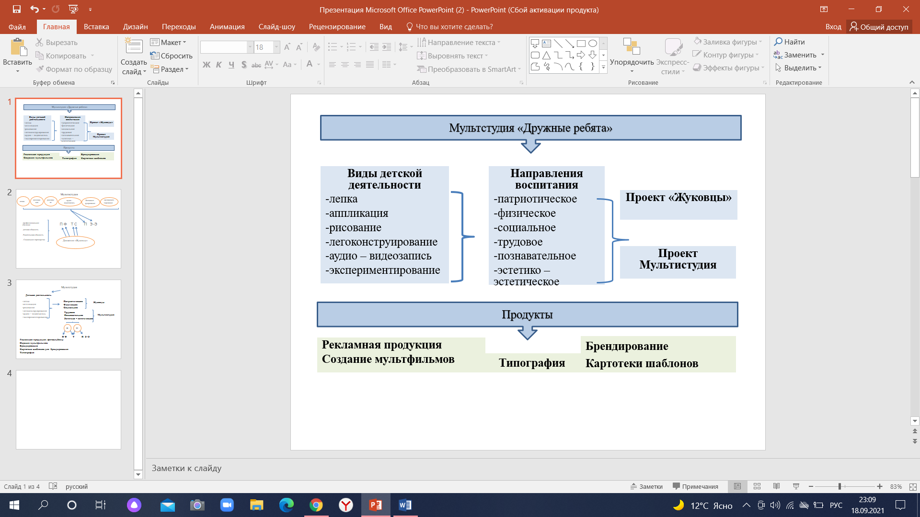

Рисунок 3 - Модель реализации программы мультстудии «Дружные ребята» в ДОО № 50

**Описание содержания деятельности мультстудии**

Основное направление деятельности мультстудии - создание короткометражных мультфильмов методом покадровой съёмки с применением цифровых технологий в различных техниках (пластилиновая, бумажная перекладка, объёмная, песочная анимация и другие).

Педагоги и дети,  работая в мультстудии используют разнообразные виды деятельности: рисование, литературное творчество, лепку, аппликацию и, конечно же, съёмку и монтаж мультфильмов.

   В         процессе         создания     мультфильмов   наши  воспитанники   знакомятся  с традициями и праздниками ДОО и  Страны в целом могут почувствовать себя операторами, мультипликаторами, актерами озвучания, режиссерами, авторами сценария мультфильмов, реализовывают свои задумки и представляют продукт своей деятельности сверстникам и взрослым.

Еще одним из основных видов деятельности мультистудии в воспитательном процессе выступает брендирование как формирование таких компонентов как имидж и бренд, группы «Юные Жуковцы».

Средством создания имиджа является пропаганда, патриотического воспитания с помощью тиражирования.

**3.4 Формирование нормативных правовых и организованно-методических**

**условий системной инновационной деятельности**

С целью решения поставленных задач в инновационном программе ДОО №50 по теме мультстудия «Дружные ребята» разработаны локальные акты учреждения:

- приказ об организации инновационной деятельности;

- приказ о создании творческой группы;

- план работы в рамках инновационной деятельности;

- положение о ведении сайта и аккаунта в социальных сетях.

**3.5 Мероприятия по внедрению и распространению инновационных практик**

Создать раздел на сайте ДОО мультстудия «Дружные ребята» https://madou50.ru/),

- разместить в разделе мультистудия «Дружные ребята» разработки, нормативную базу программы, паспорт программы, мастер-классы, семинары;

- разместить продукты, материалы инновационной программы;

- разместить результаты районных методических объединений, семинаров, мастер-классов;

- размещать анонсы и отчеты в методической сети;

- поддерживать обратную связь с получателями инновационного опыта.